Jak dbać o zdrowie?
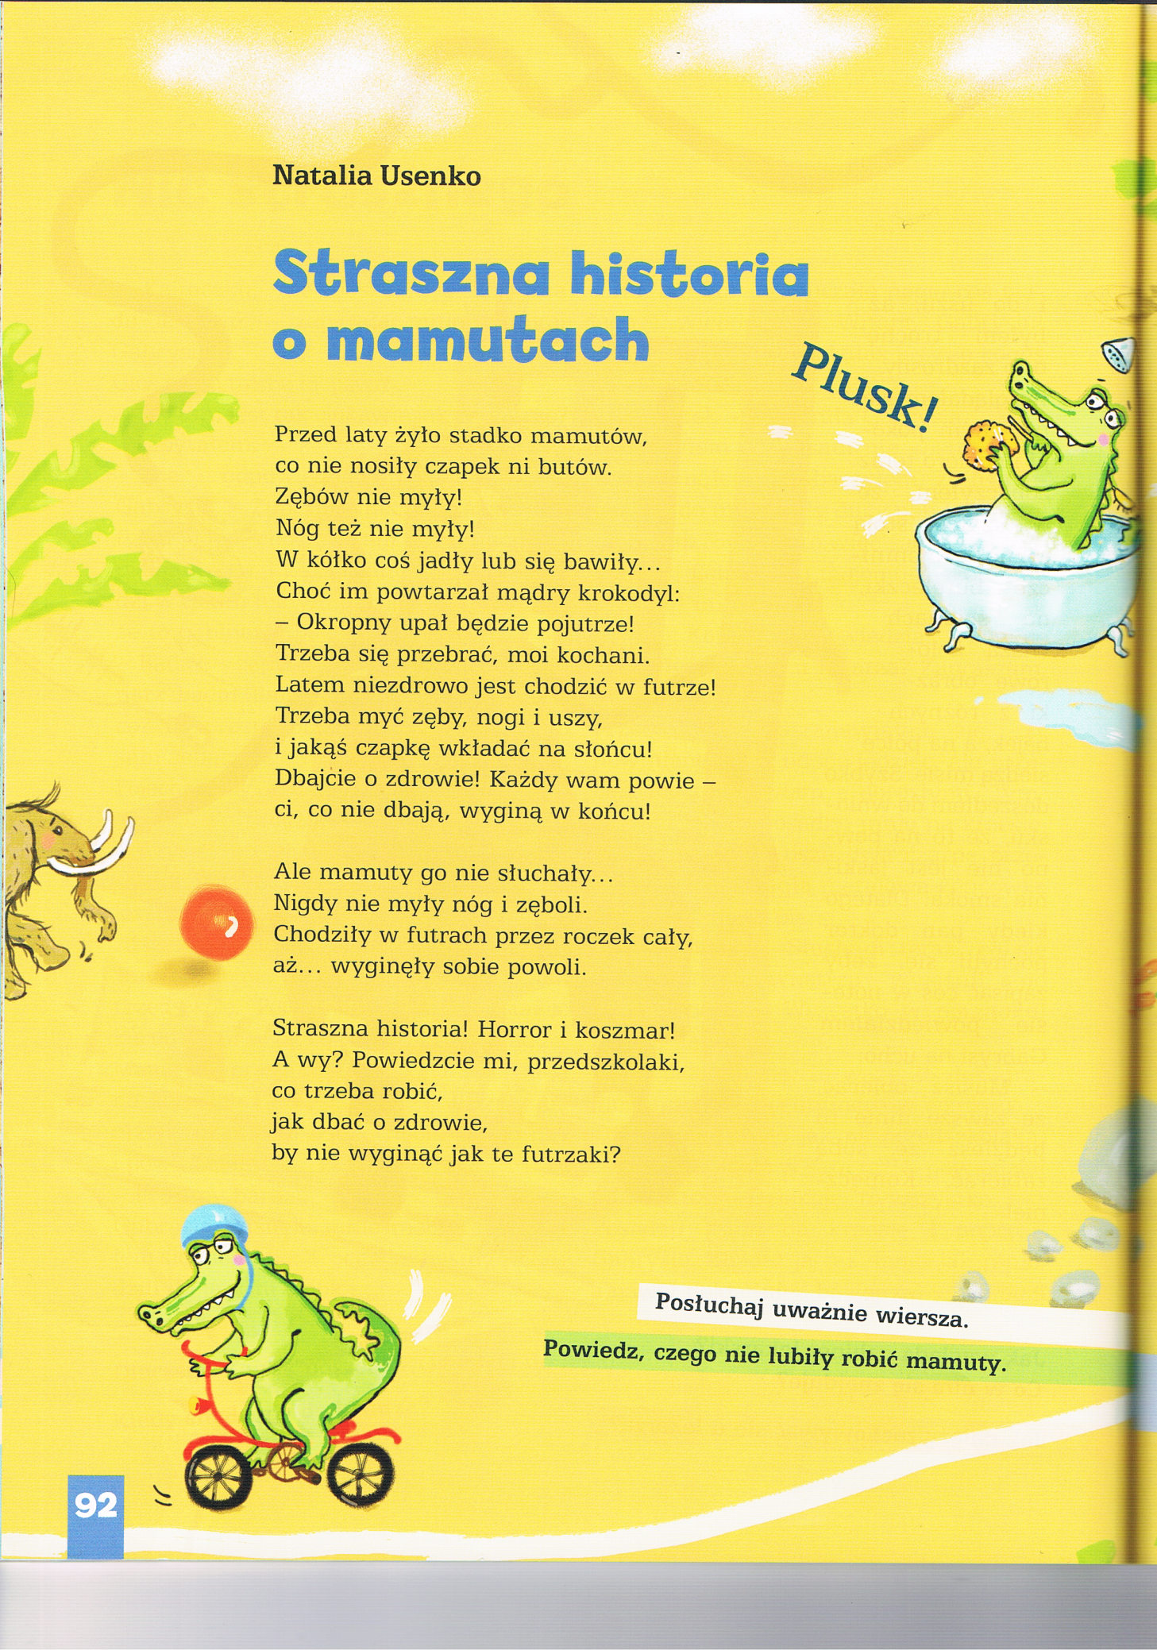
- „Straszna historia o mamutach” – wysłuchanie wiersza N. Usenko z „Książki”, rozmowa nawiązująca do treści utworu.
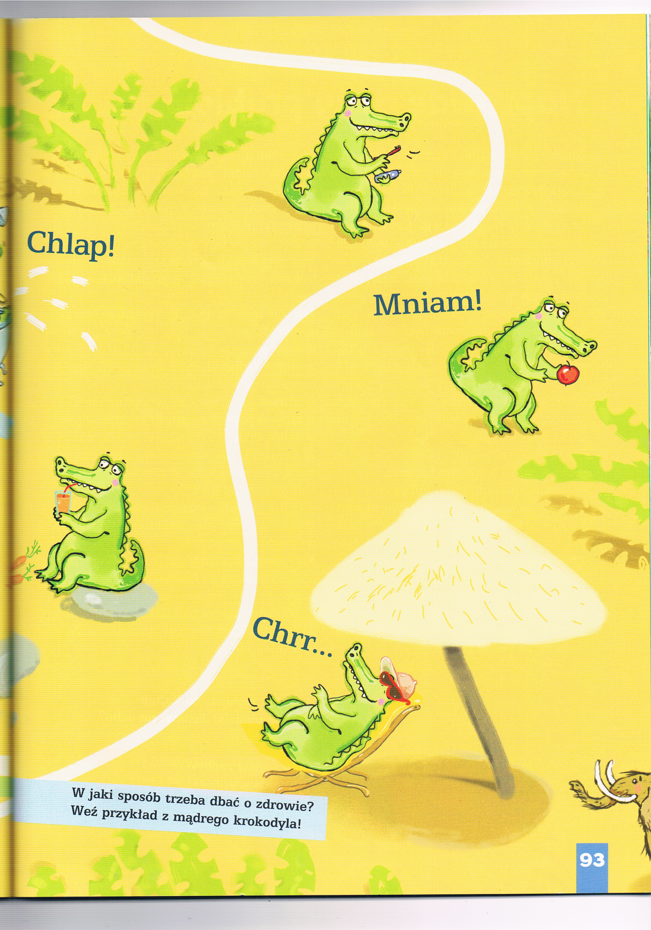
Polecenia:
– Powiedz, czego nie lubiły robić mamuty.
– W jaki sposób trzeba dbać o zdrowie? Weź przykład z mądrego krokodyla!
- „Długa droga” – zabawa ruchowa z liczeniem.
Do zabawy potrzebne są przynajmniej dwie osoby – dziecko staje w wyznaczonym miejscu na linii, drugie dostaje kostkę do gry. Każde dziecko z kostką po kolei wykonuje rzut: ile oczek wypadnie, o tyle stóp może przesunąć się jego partner. Bardzo ważne jest takie stawianie stopy, żeby pięta jednej nogi dotykała palców drugiej. Po dotarciu do mety następuje zamiana ról.
Potrzebne przybory: dwie skakanki, kostka do gry.
- „Dbamy o zdrowie” – ćwiczenia gimnastyczne.
1 . Rytmiczny marsz po pokoju z wyskokiem na klaśnięcie rodzica.
2 . Ruchy głową: w przód – w tył i w prawo – w lewo.
3 . Uniesienie rąk wysoko i poruszanie nimi tak, jak poruszają się gałęzie drzew na wietrze (rodzic, klaszcząc mocniejszym lub słabszym dźwiękiem zaznacza siłę wiatru).
4 . Wykonanie 10 pajacyków, kilku przysiadów i podskoków.
5 . Wolny, a następnie bardzo szybki bieg w miejscu.
6 . Ćwiczenie rzutne: celowanie woreczkami z grochem lub kulką papieru do wiaderka (każdy ma dwa rzuty). Po przejściu całej kolejki rodzic wysypuje wszystkie woreczki na podłogę i liczy je razem z dzieckiem, wrzucając po jednym do wiaderka.
7 . Podrzucanie woreczka i łapanie go: obiema rękami, prawą ręką, lewą ręką – po 10 razy.
8 . Ćwiczenie wyciszające: siedząc na dywanie, wykonuje kilka głębokich i spokojnych oddechów.

Potrzebne przybory: woreczki, kulki papieru, wiaderka

